Тесты по темам.
Тема 1. Правила оформления чертежа. (2 балла за каждый ответ)
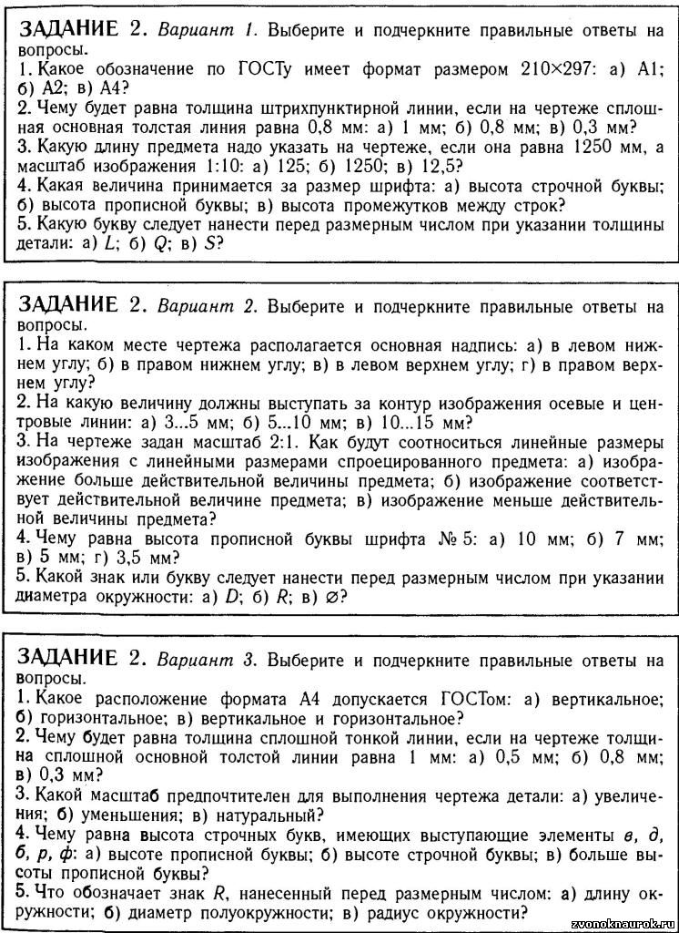
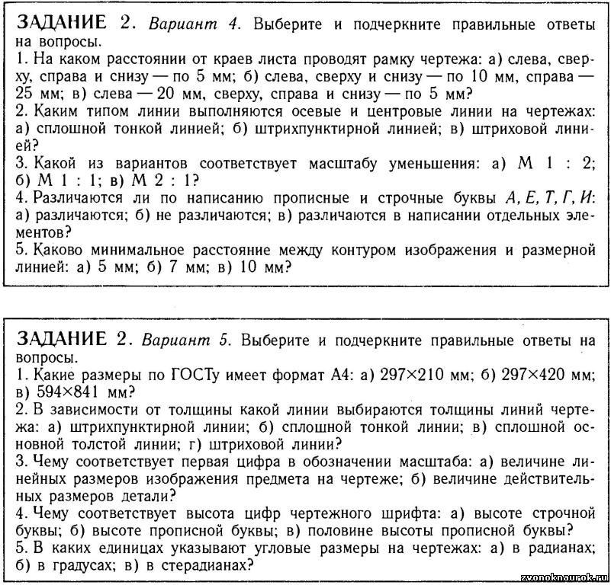

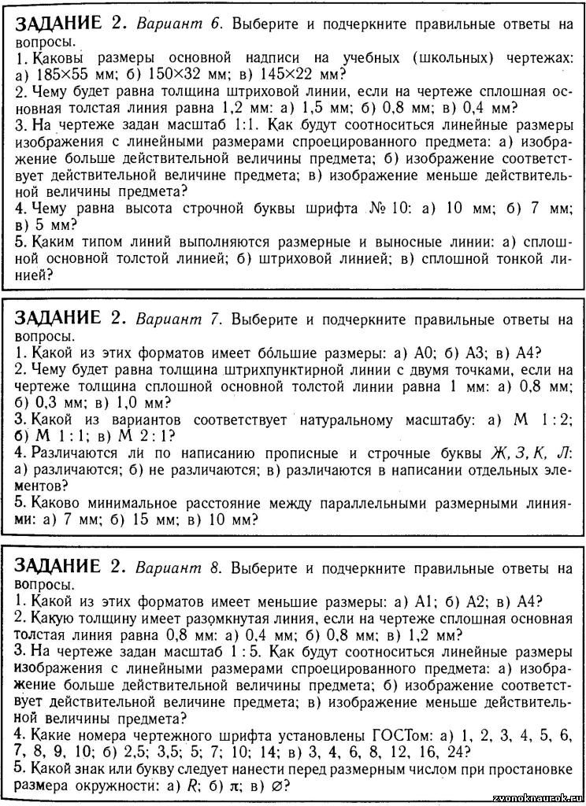
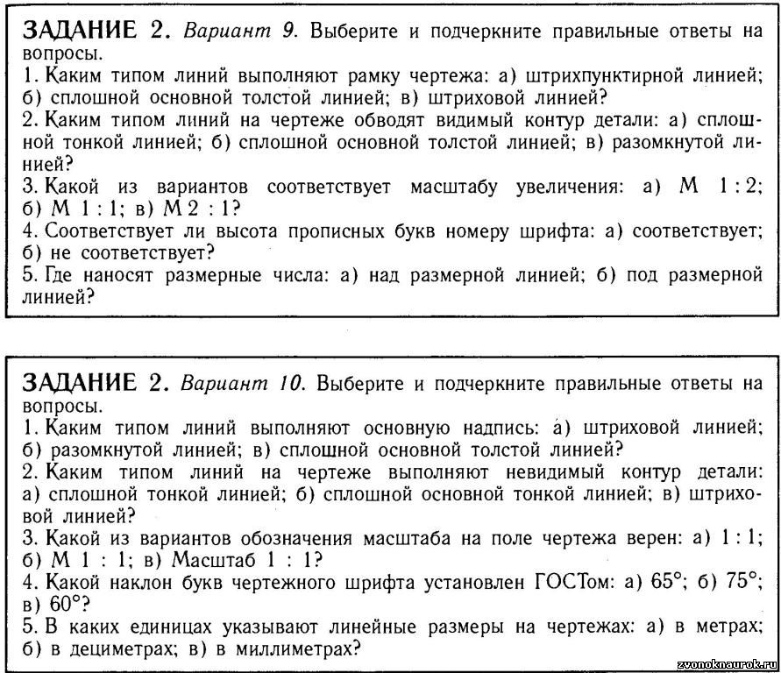

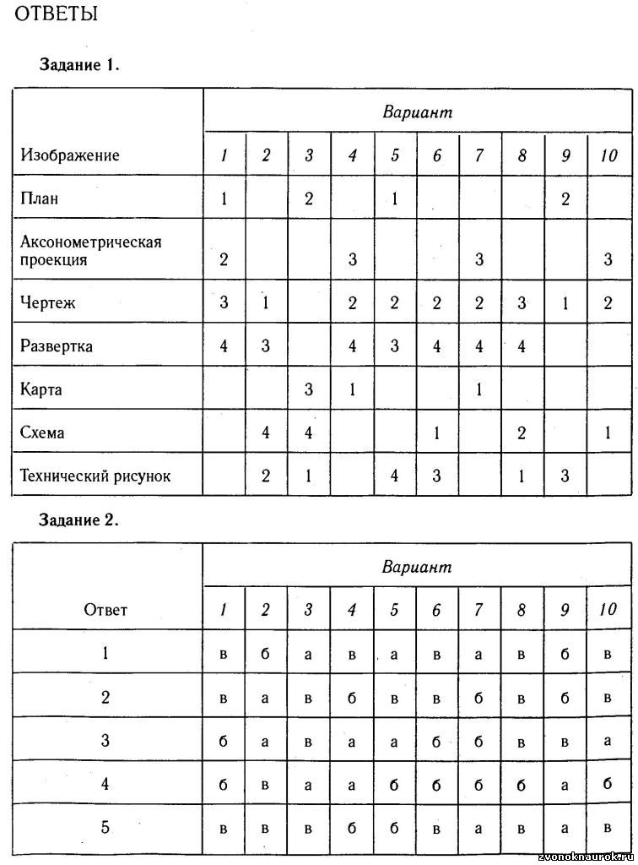

Тема 3. Прямоугольные проекции. (зачёт-незачёт)
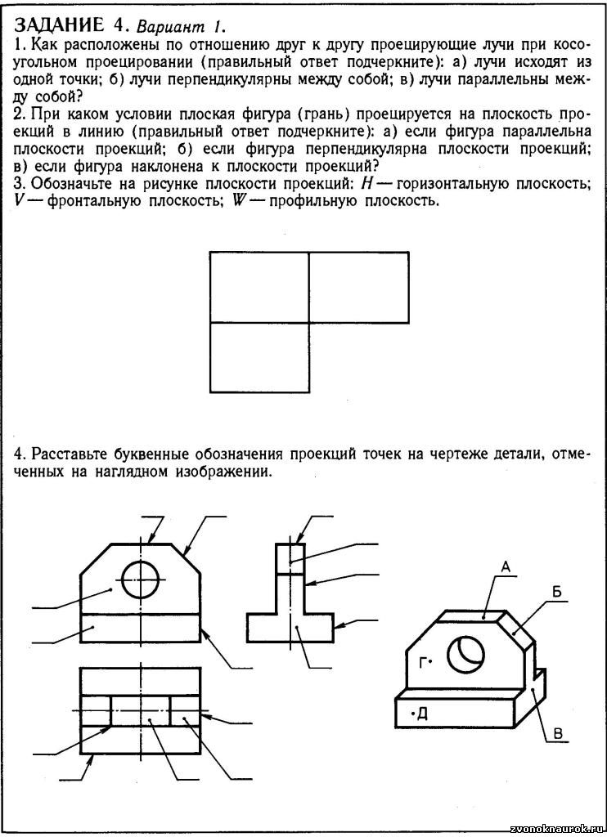
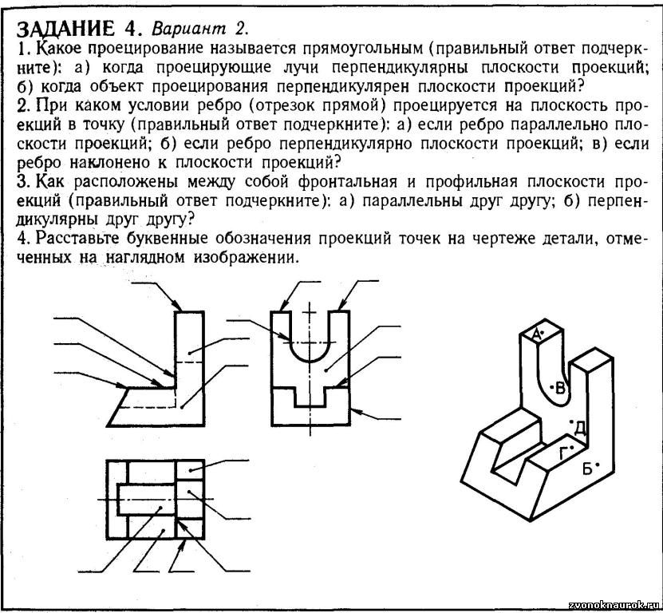
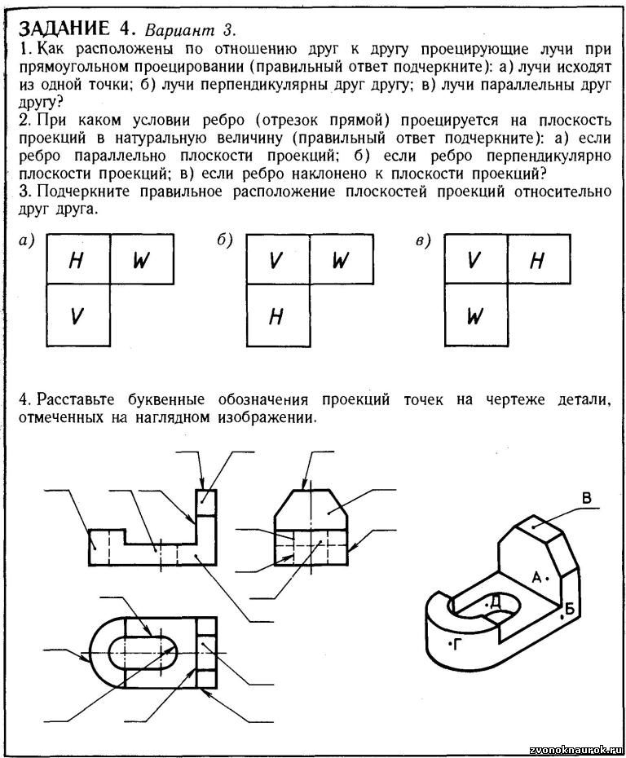
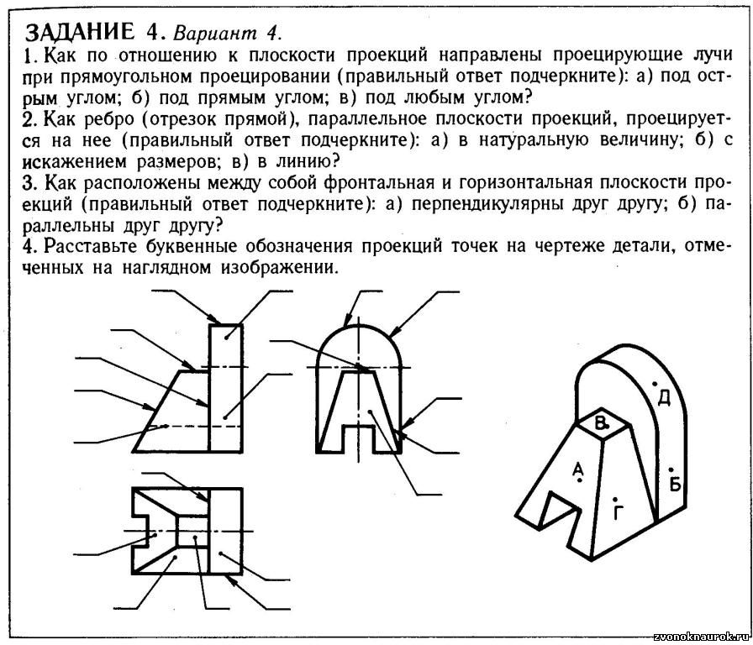
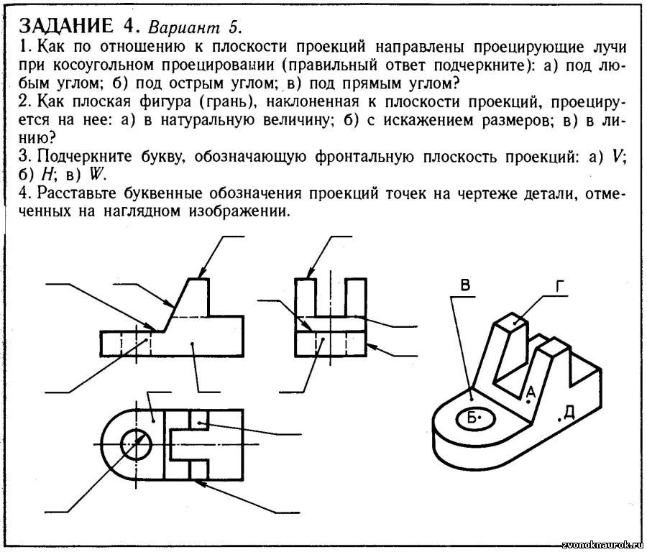

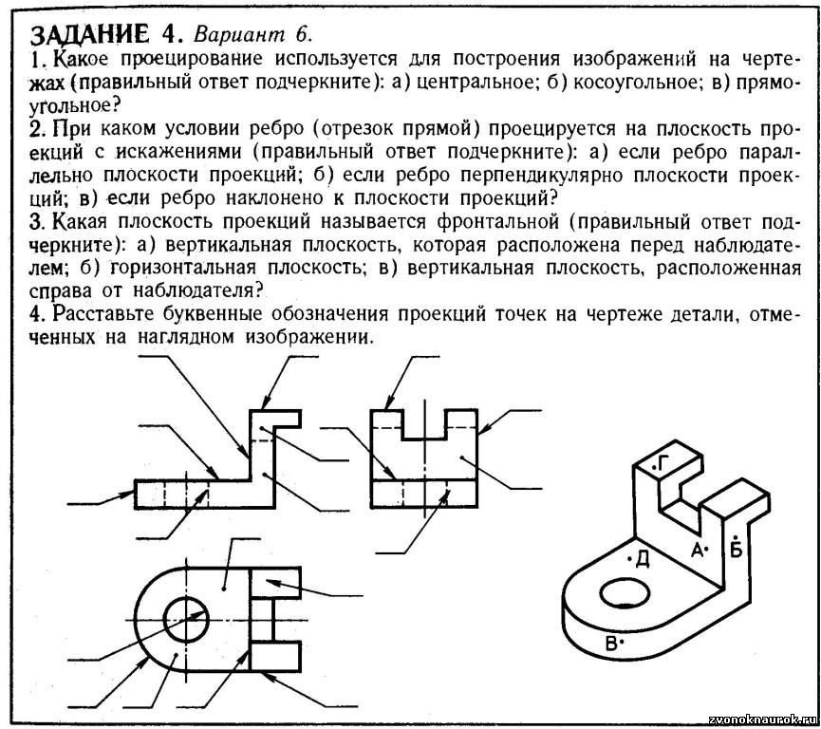
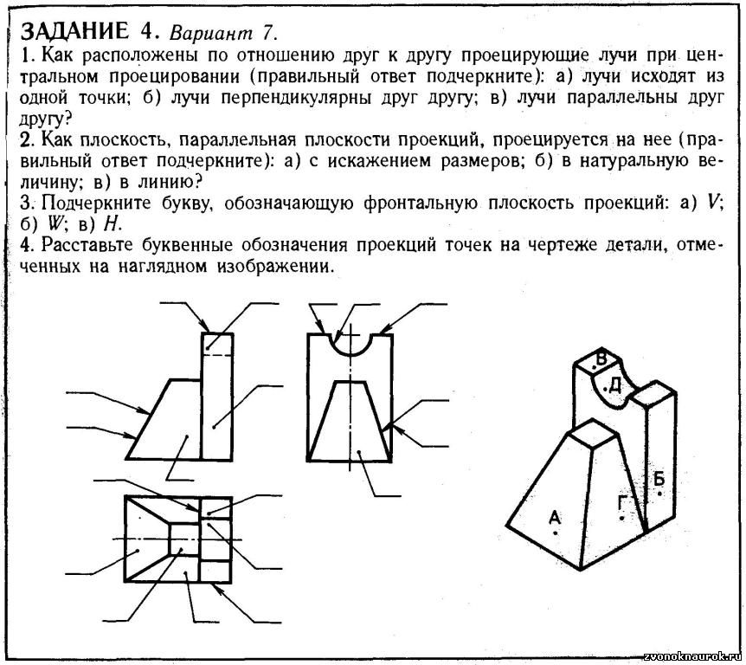
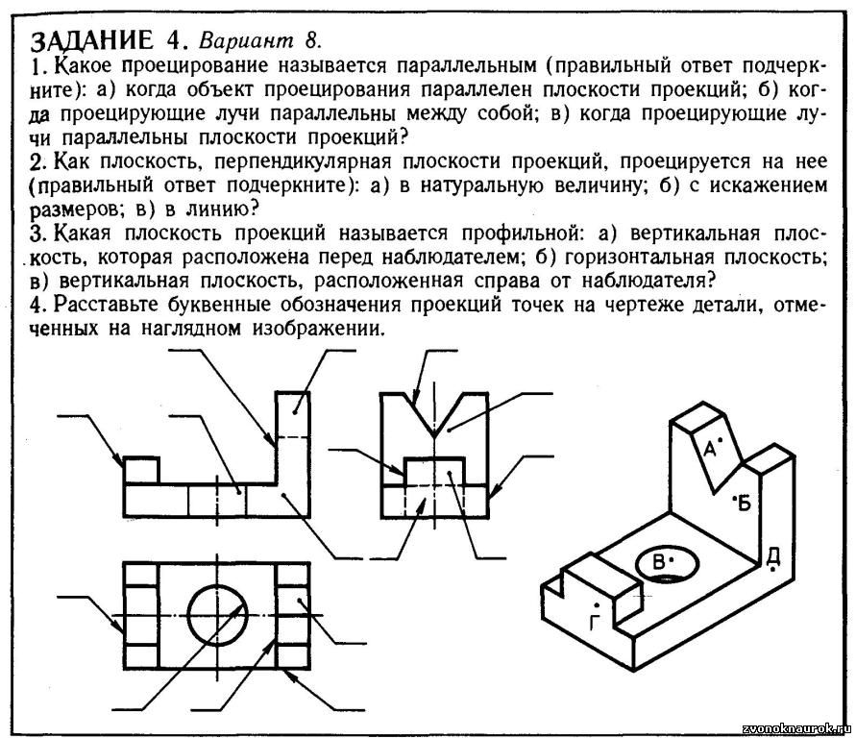
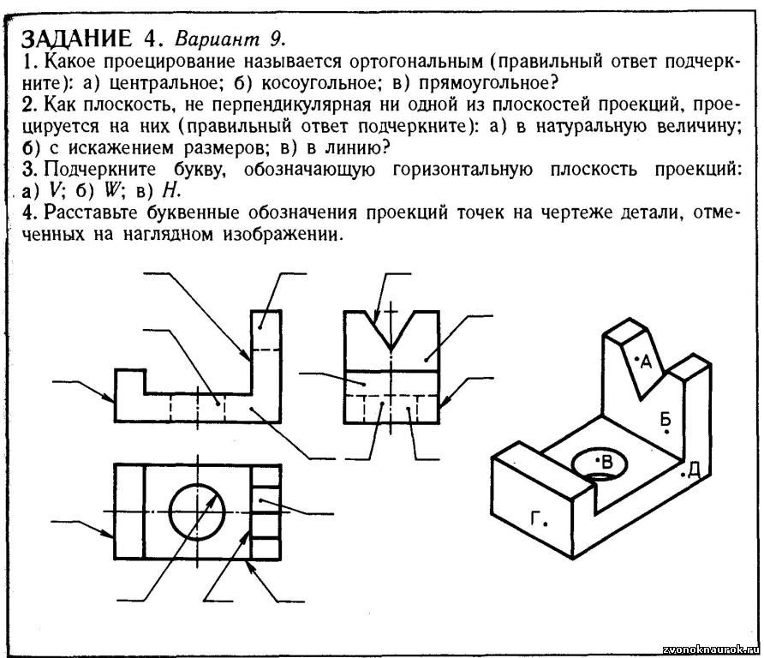
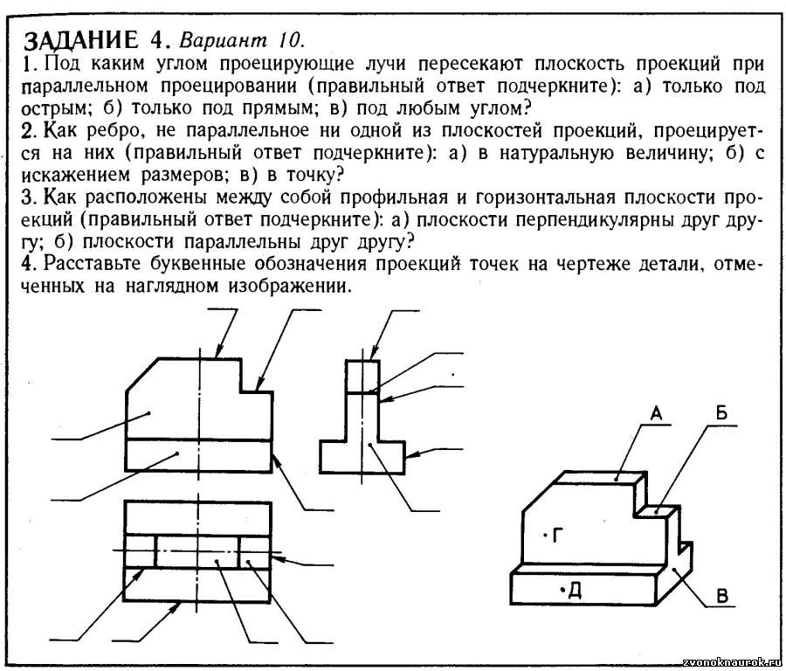

Тест по теме «Виды, сечения, разрезы»

Методические указания.

Из предложенных вариантов ответов нужно выбрать один. За каждый правильный ответ учащийся получает «1» балл. В зависимости от набранного количества баллов выставляется отметка.

1вариант
1. Разрезом называется
А. изображение фигуры, мысленно рассеченной одной или несколькими
секущими плоскостями.
Б. изображение предмета, мысленно рассеченного одной или несколькими
секущими плоскостями.
В. изображение плоскости, мысленно рассеченной одной или несколькими
секущими плоскостями

2.На разрезе следует показывать
А. то, что получается в самой секущей плоскости
Б. то, что расположено за секущей плоскостью
В. то, что получается в самой секущей плоскости и то, что расположено за
ней

3. В зависимости от положения секущей плоскости разрезы принято разделять
А. вертикальные и горизонтальные
Б. наклонные и горизонтальные
В. местные и вертикальные

4. Разрез, расположенный на месте вида слева называется
А. фронтальным
Б. профильным
В. горизонтальным

5. Если секущая плоскость, параллельна фронтальной плоскости проекций, разрез называется
А. фронтальным
Б. профильным
В. горизонтальным

6. Горизонтальный разрез – это разрез, полученный в результате рассечения детали
А. фронтальной плоскостью
Б. горизонтальной плоскостью
В. профильной плоскостью

7. Если вид и разрез две симметричные фигуры, то на чертеже соединяют
А. часть вида и часть разреза
Б. половину разреза и половину вида
В. половину разреза и часть вида

8. Если вид и разрез, несимметричные фигуры, то на чертеже соединяют
А. часть вида и часть разреза
Б. половину разреза и половину вида
В. половину разреза и часть вида

9. Часть вида и часть разреза разделяют
А. штрих – пунктирной линией
Б. штриховой линией
В. волнистой линией

10. При соединении вида и разреза на виде не наносят
А. размерные линии
Б. линии невидимого контура
В. штрих – пунктирные линии

11. Если внутри детали имеется ребро, соединяющееся с осью симметрии, то при разрезе на чертеже соединяют
А. большую часть вида и меньшую часть разреза
Б. меньшую часть вида и большую часть разреза
В. равную часть вида и равную часть разреза

12. При соединении вида и разреза, разрез на чертеже располагается
А. справа от оси симметрии или под ней
Б. слева от оси симметрии или под ней
В. справа от оси симметрии или над ней

13. Если секущая плоскость проходит вдоль тонкой стенки, то на чертеже показывают
А. рассеченной, но не заштрихованной
Б. рассеченной и заштрихованной
В. не рассеченной, но заштрихованной

Количество баллов | 13 | 12 | 11 | 10 | 9 | 8 | 7 | 6-5 | 4-3 | 2-1
Отметка | 10 | 9 | 8 | 7 | 6 | 5 | 4 | 3 | 2 | 1

Тест по теме «Виды, сечения, разрезы»
Методические указания.

Из предложенных вариантов ответов нужно выбрать один. За каждый правильный ответ учащийся получает «1» балл. В зависимости от набранного количества баллов выставляется отметка.

2 вариант
1. Разрезом называется
А. изображение фигуры, мысленно рассеченной, одной или несколькими плоскостями.
Б. изображение предмета, мысленно рассеченного одной или несколькими плоскостями.
В. изображение плоскости, мысленно рассеченной одной или несколькими плоскостями

2. Разрез, расположенный на месте вида слева называется
А. фронтальным
Б. профильным
В. горизонтальным

3. Если внутри детали имеется ребро, соединяющееся с осью симметрии, то при разрезе на чертеже соединяют
А. большую часть вида и меньшую часть разреза
Б. меньшую часть вида и большую часть разреза
В. равную часть вида и равную часть разреза

4. Часть вида и часть разреза разделяют
А. штрих – пунктирной линией
Б. штриховой линией
В. волнистой линией

5. Если секущая плоскость, параллельна фронтальной плоскости проекций, разрез называется
А. фронтальным
Б. профильным
В. горизонтальным

6.На разрезе следует показывать
А. то, что получается в самой секущей плоскости
Б. то, что расположено за секущей плоскостью
В. то, что получается в самой секущей плоскости и то, что расположено за ней

7. В зависимости от положения секущей плоскости разрезы принято разделять
А. вертикальные и горизонтальные
Б. наклонные и горизонтальные
В. местные и вертикальные

8. Горизонтальный разрез – это разрез, полученный в результате рассечения детали
А. фронтальной плоскостью
Б. горизонтальной плоскостью
В. профильной плоскостью

9. Если секущая плоскость проходит вдоль тонкой стенки, то на чертеже показывают
А. рассеченной, но не заштрихованной
Б. рассеченной и заштрихованной
В. не рассеченной, но заштрихованной

10. При соединении вида и разреза разрез на чертеже располагается
А. справа от оси симметрии или под ней
Б. слева от оси симметрии или под ней
В. справа от оси симметрии или над ней

11. Если вид и разрез, несимметричные фигуры, то на чертеже соединяют
А. часть вида и часть разреза
Б. половину разреза и половину вида
В. половину разреза и часть вида

12. Если вид и разрез две симметричные фигуры, то на чертеже соединяют
А. часть вида и часть разреза
Б. половину разреза и половину вида
В. половину разреза и часть вида

13. При соединении вида и разреза на виде не наносят
А. размерные линии
Б. линии не видимого контура
В. штрих – пунктирные линии

Количество баллов | 13 | 12 | 11 | 10 | 9 | 8 | 7 | 6-5 | 4-3 | 2-1
Отметка | 10 | 9 | 8 | 7 | 6 | 5 | 4 | 3 | 2 | 1

Тест по теме «Сечения»
Методические указания.

Из предложенных вариантов ответов нужно выбрать один. За каждый правильный ответ учащийся получает «1» балл. В зависимости от набранного количества баллов выставляется отметка.

1. Сечение это-
А. Изображение фигуры, полученное при мысленном рассечении
предмета плоскостью или несколькими плоскостями.
Б. Изображение предмета, получающегося при мысленном рассечении
предмета плоскостью или несколькими плоскостями.
В. Изображение проекции, получающейся при мысленном рассечении
предмета плоскостью или несколькими плоскостями.

2. Сечение это-
А. Действие
Б. Изображение
В. Деталь

3. Сечения применяются для
А. Выявления поперечной формы предмета
Б. Выявления внутренней поперечной формы и конструктивных элементов
детали
В. Выявления внешней формы предмета

4. Сечения бывают
А. Вынесенные и положенные
Б. Вынесенное и наложенное
В. Выносное и наложенное

5. Сечения, которые располагают в контурах вида, называются
А. Положенное
Б. Вынесенное
В. Наложенное

6. Сечение, расположенное на свободном поле чертежа, называют
А. Положенное
Б. Вынесенное
В. Наложенное

7. Основной сплошной толстой линией обводят контур сечения
А. Вынесенного
Б. Наложенного
В. Выносного

8. Сплошной тонкой линией обводят контур сечения
А. Вынесенного
Б. Наложенного
В. Выносного

9. Фигуру сечения на чертеже выделяют
А. Штриховой под углом 45 градусов
Б. Штриховкой под углом 30 градусов
В. Штрих-пунктирной линией под углом 45 градусов

10. На чертежах предпочтительно использовать сечение
А. Положенное
Б. Вынесенное
В. Наложенное

11. Фигуру вынесенного сечения не обозначают
А. Когда она симметрична и расположена на продолжении следа секущей
плоскости
Б. Когда она несимметрична и расположена на продолжении следа секущей
плоскости
В. Когда она симметрична и расположена на свободном поле чертежа

12. Контур фигуры сечения не прерывают
А. Если секущая плоскость проходит через призматическое отверстие или
углубление
Б. Если секущая плоскость проходит через ось конического,
цилиндрического отверстие или углубления
В. Если секущая плоскость проходит через любое отверстие или
углубление

13. Фигуру вынесенного сечения обозначают
А. Когда она симметрична и расположена на продолжении следа секущей
плоскости
Б. Когда она симметрична и расположена в разрыве вида
В. Когда она расположена на свободном поле чертежа

Количество баллов | 13 | 12 | 11 | 10 | 9 | 8 | 7 | 6-5 | 4-3 | 2-1
Отметка | 10 | 9 | 8 | 7 | 6 | 5 | 4 | 3 | 2 | 1

